BAHNBRECHENDE TECHNOLOGIE – FIT FÜR DIE DIGITALE INDUSTRIELLE REVOLUTION
Integrierte digitale MASTERYS USV von SOCOMEC kombiniert mit neuester Smart-Technologie

Benfeld, Januar 2018

Bei der neuesten Entwicklung von SOCOMEC wurde die erprobte MASTERYS-USV-Technologie mit intelligenter Technik zu einer unübertroffenen Leistung hinsichtlich Zuverlässigkeit und Serviceniveau kombiniert.

Ausgerüstet für die Smart Factory (intelligente Fabrik) von heute – und morgen – ist die vierte Generation MASTERYS USV die intelligenteste USV-Lösung von SOCOMEC. Sie vereint die Welt der sicheren Stromversorgung mit der digitalen Revolution, was zu vereinfachten USV-Installationen und verbesserten Leistungsstufen führt.

Olivier Tremouille, Leiter des Geschäftsfelds Anwendungen bei SOCOMEC, erklärt: „Unsere vierte MASTERYS-Generation wurde aus der digitalen Revolution heraus geboren, ist Digital Native und bereit für die Anforderungen von Industrie 4.0.“

Diese Entwicklung basiert auf der erprobten MASTERYS-Technologie – eine USV-Lösung, die seit ihrer Einführung im Jahr 2004 als das erste 3-Stufen-Topologie-System rund um den Globus stets für ausreichenden Schutz für die Stromversorgung von kritischen Anwendungen sorgt. Mit mehr als 90.000 Einheiten, die in diesem Bereich eingesetzt werden, hat sie als ein hochleistungsfähiges, äußerst zuverlässiges System das Vertrauen, die Zulassung und die Zertifizierung von den anspruchsvollsten Anwendern gewonnen.
Bei der Entwicklung dieses Next-Generation-Systems hat sich SOCOMEC von der digitalen Transformation selbst inspirieren lassen, um die Art und Weise zu überdenken, mit der Produkte entwickelt und hergestellt werden – mit überzeugenden Ergebnissen.

Olivier erklärt: „Die Konvergenz der neuen und der alten Welt – unser digitales Geschäft mit unseren herkömmlichen Infrastrukturen – setzt jeden Industriezweig unter Druck, Geschäftsprozesse zu überdenken, um neue Chancen zu nutzen und gleichzeitig Risiken zu mindern. Wir erleben eine Zeit anhaltender und beispielloser Veränderungen. Die Veränderungen führen zu einer Reihe einzigartiger Bedingungen, die ein hohes Leistungsniveau von jedem Unternehmen egal welcher Branche fordert. SOCOMEC blickt auf eine lange Liste an Innovationen zurück. Diese Innovationsfähigkeit bot die Gelegenheit, die Art der Entwicklung neuer Technologie und ihre Umsetzung in der Herstellung zu betrachten, um diese neu zu überdenken. Wir leben und arbeiten heute in einer Welt, die so vernetzt ist wie noch nie zuvor. Sollte da der Ansatz unserer Entwicklungen nicht ebenso sein? Wir haben einen intelligenteren, integrierten Entwicklungsprozess erreicht, der wirklich interdisziplinär ist und bei dem die Anforderungen unserer Kunden ganz im Mittelpunkt stehen."

Ein kluger neuer Ansatz

Durch die Integration intelligenter Technologie in eine elektrische Infrastruktur ermöglicht MASTERYS von SOCOMEC, den Energieverbrauch, die Kosten und die Emissionen zu senken und den Ressourceneinsatz effizienter zu gestalten.
Olivier führt weiter aus: „Die Installation und Inbetriebnahme einer USV sind elementar für die Sicherstellung der Funktionalität und deren optimierten Leistung. Indem wir das Produkt sowohl aus der Perspektive unserer Kunden als auch aus der der Endnutzer betrachten und dazu neueste digitale Technologie wie Augmented Reality nutzen, haben wir einen bahnbrechenden Ansatz für die Art und Weise geschaffen, wie USVs installiert werden."

Augmented Reality: USV-Erkennung

eWIRE – die weltweit erste App zur Unterstützung von USV-Installationen – vereinfacht die Arbeit des Installateurs, verbessert die Zuverlässigkeit der Stromversorgung und stellt sicher, dass alle erforderlichen Installationsschritte und Installationsbewertungen durchgeführt werden.
Mit Hilfe der Augmented-Reality-Technologie registriert eWIRE die zu installierende USV durch das Ausrichten der Smartphone‑Kamera des Installateurs auf die USV. Die App erkennt die MASTERYS USV und lädt anschließend automatisch alle relevanten Informationen zu dieser USV-Anlage herunter, um die Installation vollständig zu unterstützen.

Durch die Bereitstellung eindeutiger und umfassender Schritt-für-Schritt-Anleitungen ist die Installation schnell und sicher – von der Aufstellung der USV-Anlage bis zur Prüfung des elektrischen Schutzes. Darüber hinaus bietet eWIRE auch eine Anleitung zur Verkabelung der USV und des Batteriesystems.

Wenn die Installation abgeschlossen ist, fordert eWIRE den Installateur auf, eine Reihe von Prüfungen einschließlich elektrischer Messungen durchzuführen. Abschließend erfolgt die Versendung eines detaillierten Prüfberichts an das Socomec Service Center zur Prüfung und Validierung für die Autorisierung der Inbetriebnahme.

Olivier führt fort: „Wir schlagen keine »führerlose« Installation vor. Aber wir wollten intelligente Technologien einsetzen, die helfen, das Versprechen unserer Produkte ohne Einschränkungen zu erfüllen und unsere Kunden und Endnutzer während des gesamten Installationsprozesses zu unterstützen. Durch die Integration der intelligenten Technologie in die heutigen elektrischen Ökosysteme konnten wir eine einfachere und sicherere Bedienungsanleitung erstellen, die eine korrekte und zuverlässige Installation garantiert und gleichzeitig Zeit und Geld einspart. Es ist eine wirklich clevere Herangehensweise, die unsere Kunden und Endnutzer vollständig zufriedenstellt.“

Integrierte Agilität

Als Teil eines umfassenden Sortiments wurden die MASTERYS-Lösungen von SOCOMEC so konzipiert, dass sie an jedes Budget angepasst werden können – einschließlich der Anforderungen für die Modernisierung bestehender Anlagen. Darüber hinaus können mit kontinuierlicher und fachmännischer Web-Überwachung der USV-Anlagenleistung von Socomec prädiktive, präventive und korrektive Wartungsdienste durchgeführt werden. Anomalien können aufgedeckt und mögliche Fehlfunktionen vermieden werden.
Die neue MASTERYS-Lösung verkürzt Reparaturzeiten: Die Wiederherstellung erfolgt jetzt 5-mal schneller als bei herkömmlichen monolithischen USV-Anlagen.

Olivier TREMOUILLE bemerkt abschließend: „Wenn Komponenten innerhalb einer elektrischen Infrastruktur relevant bleiben sollen, müssen sie unsere Erwartungen übertreffen, mit beispielloser Leistung und der Fähigkeit, sich nahtlos in eine bestehende Architektur zu integrieren, und dabei so robust und flexibel sein, um mit einem bislang unbekannten Status in der Zukunft zurecht zu kommen.“

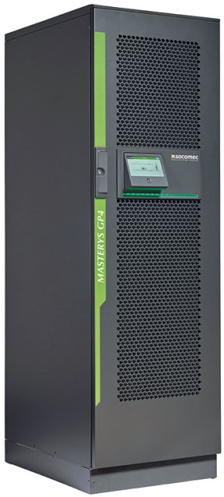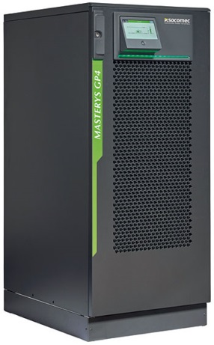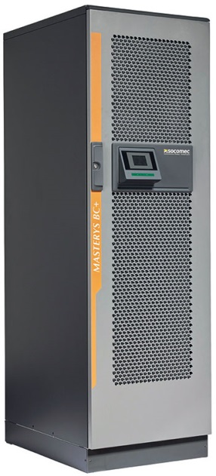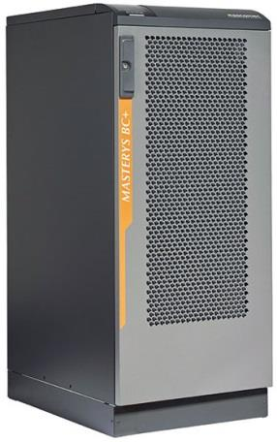

MASTERYS GP4 MASTERYS BC+
Von 60 bis 160 kVA / kW von 100 bis 160 kVA

ÜBER SOCOMEC |  | WEITERE INFORMATIONEN
Das 1922 gegründete Unternehmen SOCOMEC ist eine unabhängige Industriegruppe mit 3000 Mitarbeitern in 21 Niederlassungen auf der ganzen Welt. Unser Kerngeschäft ist die Bereitstellung, Steuerung und Sicherheit von Niederspannungsnetzen mit besonderem Fokus auf der Stromqualität unserer Kunden. Im Jahr 2015 erzielte SOCOMEC einen Umsatz von 467 Millionen Euro. |  | Pressekontakt  Virginie GUYOT  Offer Communication Manager  Tel.: +33 (0) 3 88 57 78 15  Email: virginie.presse@socomec.com  www.socomec.com

